**Биполярные каскады с общей базой**

**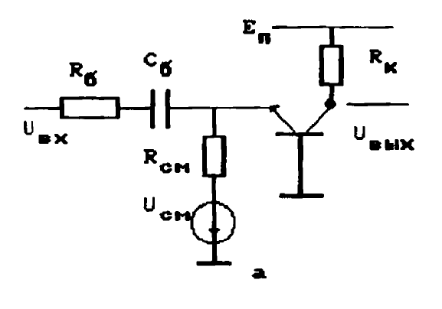**

Усилительный каскад с общей базой (ОБ) — одна из трёх типовых схем построения электронных усилителей на основе биполярного транзистора. Характеризуется отсутствием усиления по току (коэффициент передачи близок к единице, но меньше единицы), высоким коэффициентом усиления по напряжению и умеренным (по сравнению со схемой с общим эмиттером) коэффициентом усиления по мощности. Входной сигнал подаётся на эмиттер, а выходной снимается с коллектора. При этом входное сопротивление очень мало, а выходное — велико. Фазы входного и выходного сигнала совпадают.

Особенностью схемы с общей базой является минимальная среди трёх типовых схем усилителей «паразитная» обратная связь с выхода на вход через конструктивные элементы транзистора. Поэтому схема с общей базой наиболее часто используется для построения высокочастотных усилителей, особенно вблизи верхней границы рабочего диапазона частот транзистора.

* Коэффициент усиления по току: Iвых/Iвх=Iк/Iэ=α [α<1]
* Входное сопротивление Rвх=Uвх/Iвх=Uбэ/Iэ.
* Выходное сопротивление велико Rвх = rк
* Коэффициент усиления по напряжению зависит от сопротивления нагрузки

Входное сопротивление для схемы с общей базой мало и не превышает 100 Ом для маломощных транзисторов (для мощных - ещё меньше), так как входная цепь транзистора при этом представляет собой открытый эмиттерный переход транзистора.

**Эмиттерный повторитель**

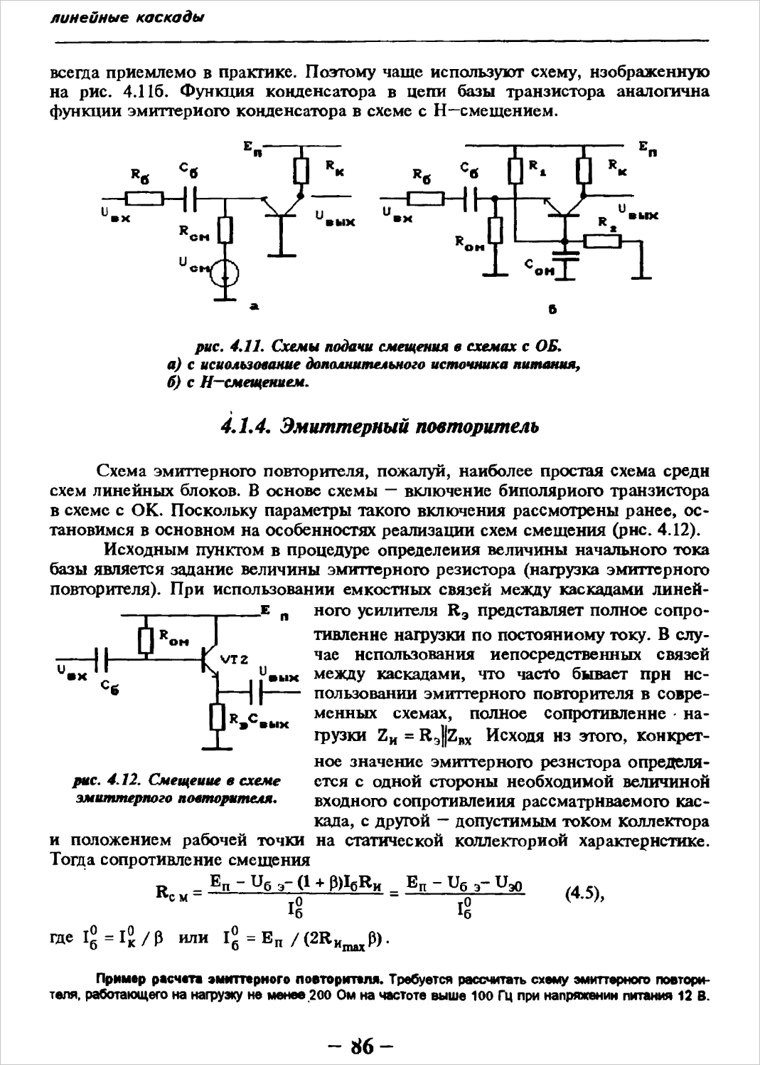

**Классы усиления усилительных каскадов**

Чтобы различать динамику изменений режимов работы транзистора (а это имеет значение при расчете их энергопотребления и тепловыделения) вводится понятие *класса усиления*. Различают пять основных классов усиления, которые обозначаются прописными латинскими буквами: A, B, AB, C, D.

***Класс усиления A***. При работе в данном классе усиления транзистор все время находится в активном режиме. Колебания переменного сигнала на его входе никогда не должны выводить транзистор в режим насыщения или отсечки, т.е. их амплитуда ограничена некоторой областью, определяемой электрическими характеристиками конкретного транзистора, напряжением питания и начальным постоянным смещением на входе каскада. Заметим, что постоянное протекание значительных токов через транзистор приводит, во-первых, к большому энергопотреблению, а во-вторых, к разогреву полупроводниковой структуры (итоговый КПД каскада усиления в классе A теоретически не может превышать 50%, а реальные его значения и того ниже). Это является неизбежной платой за высокую линейность усиления, достижимую в классе A.

***Класс усиления B***. Предполагает, что транзистор находится в активном режиме, т.е. усиливает входной сигнал только половину периода его действия. Вторую половину периода изменения напряжения входного гармонического сигнала транзистор находится в режиме отсечки. Основными достоинствами класса B являются: высокий КПД (до 70%) и малая мощность тепловых потерь, рассеиваемых в транзисторе, что крайне важно для усилителей большой и средней мощности. Однако у усилителей в классе B есть и существенный недостаток — большой уровень нелинейных искажений, что вызвано повышенной нелинейностью усиления транзистора, когда он находится вблизи режима отсечки.

***Класс усиления AB***. Данный класс усиления является промежуточным между классами A и B. В этом случае транзистор также переключается между режимом отсечки и активным режимом, но преобладающим является все-таки именно активный режим. Незначительное понижение КПД усилительного каскада в классе AB компенсируется существенным уменьшением нелинейных искажений при усилении одного из полупериодов входного сигнала. Схемы усилителей мощности строятся так, что участок со значительными нелинейностями, когда транзистор переходит из режима отсечки в активный режим и наоборот, просто не оказывает влияния на выходной сигнал.

***Класс усиления C***. В классе усиления C транзистор большую часть периода изменения напряжения входного сигнала находится в режиме отсечки, а в активном режиме — меньшую часть. Этот класс часто используется в выходных каскадах мощных резонансных усилителей (например, в радиопередатчиках).

***Класс усиления D***. Предназначен для обозначения ключевого режима работы, при котором биполярный транзистор может находиться только в двух устойчивых состояниях: или полностью открытом (режим насыщения), или полностью закрытом (режим отсечки).

**Методы стабилизации рабочей точки усилителя**

В реальных радиоэлектронных устройствах транзисторные усилительные каскады подвержены влиянию множества зачастую непредсказуемых факторов. Таких, например, как: температура окружающей среды, колебания питающего напряжения, наличие в пространстве значительных электрических или магнитных полей, создающих паразитные наводки в цепях, и т.п. Все эти воздействия могут дестабилизировать рабочие точки транзисторных схем, что сопровождается ухудшением их параметров и в конечном итоге приводит к прекращению выполнения ими предназначенных функций. Для предотвращения данных явлений в стандартные цепи смещения вводятся дополнительные звенья и применяются специальные элементы, компенсирующие вредные воздействия.

Чаще всего используются следующие два метода:

• включение нелинейных элементов, нейтрализующих температурный (и прочий) дрейф параметров транзистора (метод параметрической стабилизации);

• создание в каскаде специальных цепей обратной связи по постоянному току или напряжению, обеспечивающих возврат рабочей точки в исходное состояние в случае ее смещения.

Метод параметрической стабилизации

Указанный метод базируется на использовании в транзисторных каскадах специальных элементов, характеристики которых зависят от внешних возмущающих воздействий, причем изменения параметров этих элементов должны компенсировать изменения параметров транзисторного каскада. При желании метод параметрической стабилизации применим и для нейтрализации других (нетемпературных) внешних влияний. Например, известно, что при низких температурах падают напряжения практически любых широко распространенных химических источников питания. Поэтому в носимой аппаратуре приходится учитывать влияние данного фактора, если мы хотим обеспечить ее работоспособность в широком диапазоне погодных условий.

Методика введения обратных связей является универсальным средством, которое может использоваться всегда, когда необходимо обеспечить стабильную работу схемы при любых внешних воздействиях на нее. Вводя в отдельный каскад усиления элементы обратной связи, часто можно полностью решить все проблемы устойчивости рабочей точки и совершенно не вспоминать о терморезисторах и других компенсирующих элементах. Речь идет о последовательной ООС по току нагрузки, возникающей в таком каскаде при включении в цепь эмиттера некоторого сопротивления RЭ. Создавая в каскаде обратную связь по постоянному току, бывает довольно трудно избавиться от ее влияния на характеристики в рабочем диапазоне частот. Обычно для предотвращения снижения коэффициента усиления резистор RЭ шунтируют конденсатором, чье эквивалентное сопротивление в рабочем диапазоне частот оказывается крайне незначительным (т.е. эмиттер заземлен по переменному току).

**Влияние отрицательной обратной связи на свойства усилительных схем**

|  |
| --- |
|  |

В усилителях применяется отрицательная обратная связь. Приме­нение её позволяет улучшить показатели качества усилителя, в част­ности: повысить стабильность коэффициента усиления ; уменьшить частотные, фазовые и переходные искажения; уменьшить нелинейные искажения; ограничить влияние собственных шумов.

Коэффициент усиления усилителя при отрицательной обратной связи равен

Коос = Кu / ( 1 + β ·Кu ) ( 1.28 )

Из этого выражения становится ясно, что отрицательная обратная связь уменьшает коэффициент усиления по напряжению в (1 +βКu) раз. Сумма (1+βКu) называется *глубиной обратной связи.* Она показывает, во сколько раз уменьшается коэффициент усиления при введе­нии обратной связи. Произведение βKu называется *коэффициентом петлевого усиления.*

При отрицательной обратной связи *нестабильность коэффициен­та усиления уменьшается* пропорционально глубине обратной связи.

Частотно - независимая отрица­тельная обратная улучшает частотную, фазовую и переходную харак­теристики усилителя, расширяя полосу усиливаемых частот. Таким образом отрицательная обратная связь выравнивает частотную характеристику.

Отрицательная обратная связь уменьшает фазовые сдвиги в усили­телях. Фазовая характеристика приближается к линейной. Фазовые искажения в усилителе под действием отрицательной обратной связи уменьшаются.

Переходная характеристика в усилителях с отрицательной обратной связью также улучшается, поскольку уменьшается время восстановления, Это происходит вследствие уменьшения входной ёмкости усилительных приборов под действием отрицательной обрат­ной связи. Спад вершины импульса уменьшается в результате стаби­лизации коэффициента усиления усилителя, т.е. подъёма частотной характеристики.

В процессе работы усилителя из-за нелинейности вольт-амперной характеристики усили­тельных приборов (транзисторов, ламп) возникают нелинейные иска­жения, т.е. появляются новые гармоники, которых не было на входе усилителя. По цепи обратной связи поступают на вход усилителя и, прой­дя через усилитель, оказываются на выходе, но уже в противофазе с первоначально возникающими гармониками. Поэтому амплитуды паразитных гармоник на выходе усилителя оказываются ослабленными. А значение напряжения полезного сигнала доводится до прежнего увели­чением входного напряжения в (1 + βКu) раз. Следовательно, введение отрицательной обратной связи увеличивает соотношение между полезным сигналом и паразитными гармониками, возникающими в усилителе.

Таким образом отрицательная обратная связь уменьшает на выходе напряжения различных помех, возникающих в усилителе. Благодаря уменьшению внутренних по­мех расширяется динамический диапазон усилителя.

Входное сопротивление усилителя при введении последовательной обратной связи увеличивается на величину, равную глубине обратной связи.

введение параллельной отрицательной обратной связи по напряжению приводит к уменьшению входного сопротивления усилителя и эквивалентно подключению параллельно входному сопротивлению усилителя сопротивления обратной связи уменьшенного в Ku раз.

**9. Линейные каскады на полевых транзисторах**

**Усилительный каскад по схеме с общим истоком, схемы замещения и особенности расчета параметров схемотехники**

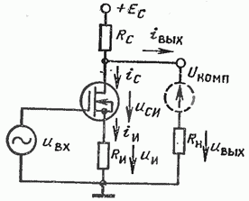

Усилительный элемент — полевой транзистор с каналом n-типа подключен к источнику питания через нагрузочный резистор Rc. Собственно нагрузка Rн подключена между стоком и общим (заземленным) проводом. Исток транзистора связан с общим проводом через резистор Rи, введенным для создания ООС, стабилизирующей точку покоя. Источник входного сигнала подключен непосредственно к затвору относительно общей шины. Каскад с ОИ является инвертирующим усилителем.

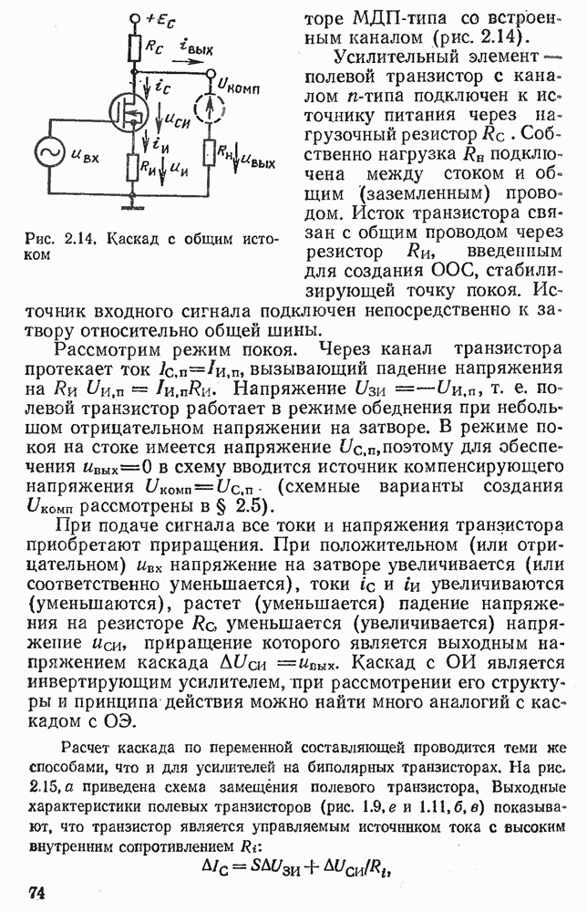

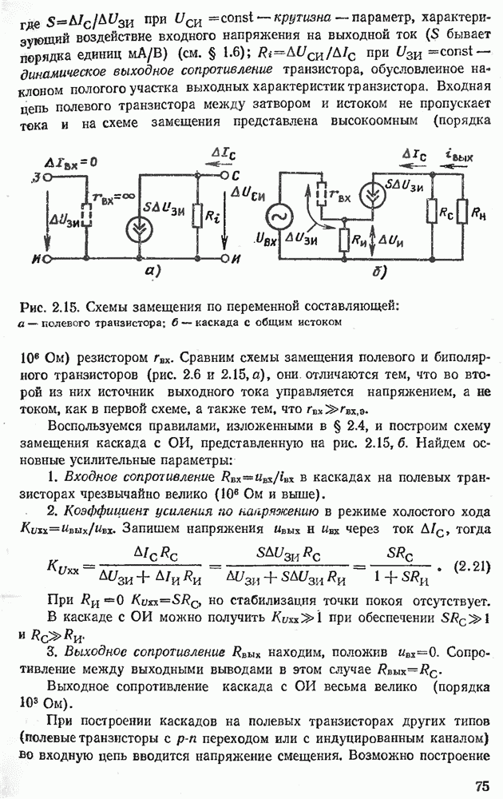

**Истоковый повторитель**

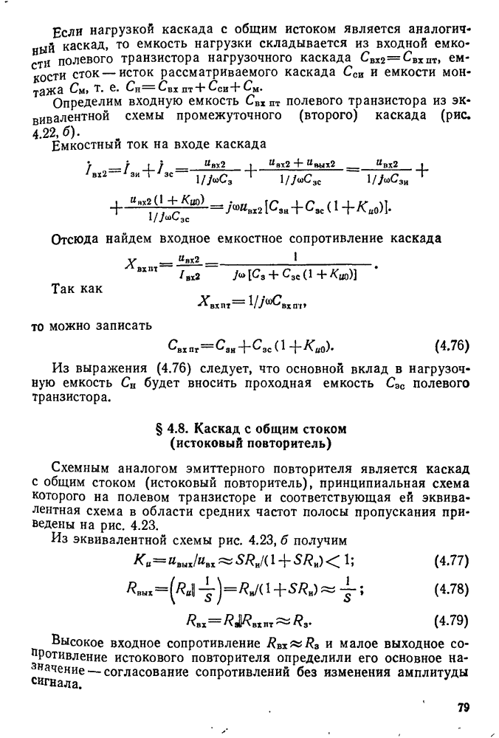

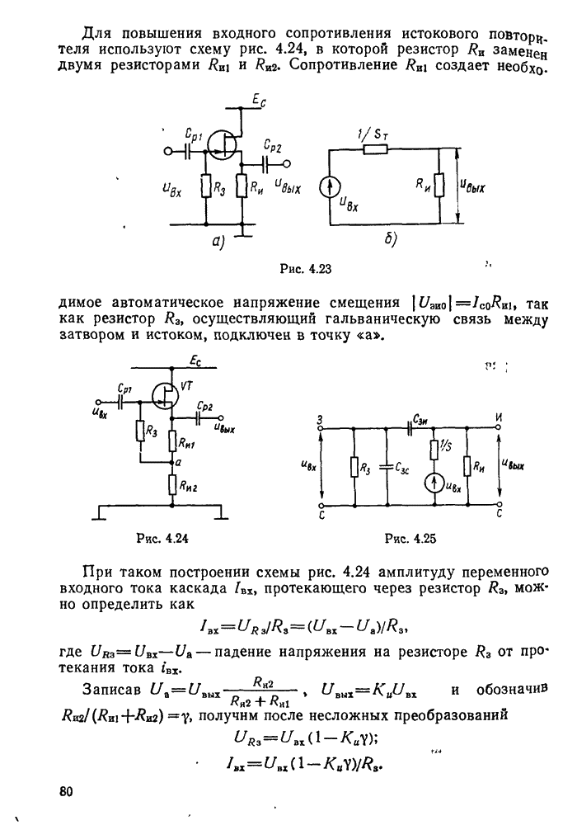

**Источники тока на биполярных транзисторах**

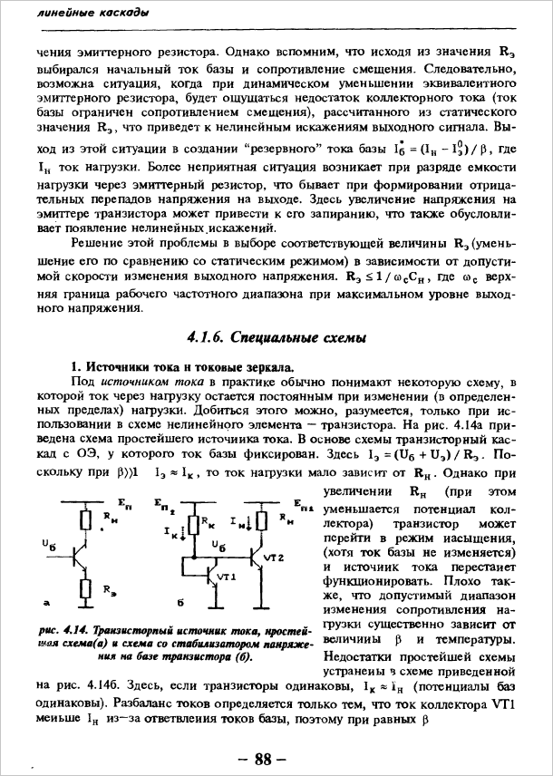

Простейшим источником тока является схема с общим эмиттером и отрицательной обратной связью по току (рис. 2.3.1). Нагрузкой является резистор Rн в цепи коллектора.

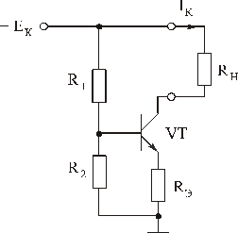

Рис. 2.3.1

Ток коллектора

http://ikit.edu.sfu-kras.ru/CP_Electronics/pages/mm/2_3/index_clip_image006.gif.

Здесь

http://ikit.edu.sfu-kras.ru/CP_Electronics/pages/mm/2_3/index_clip_image008.gif,   http://ikit.edu.sfu-kras.ru/CP_Electronics/pages/mm/2_3/index_clip_image010.gif.

**Источники тока на полевых транзисторах**

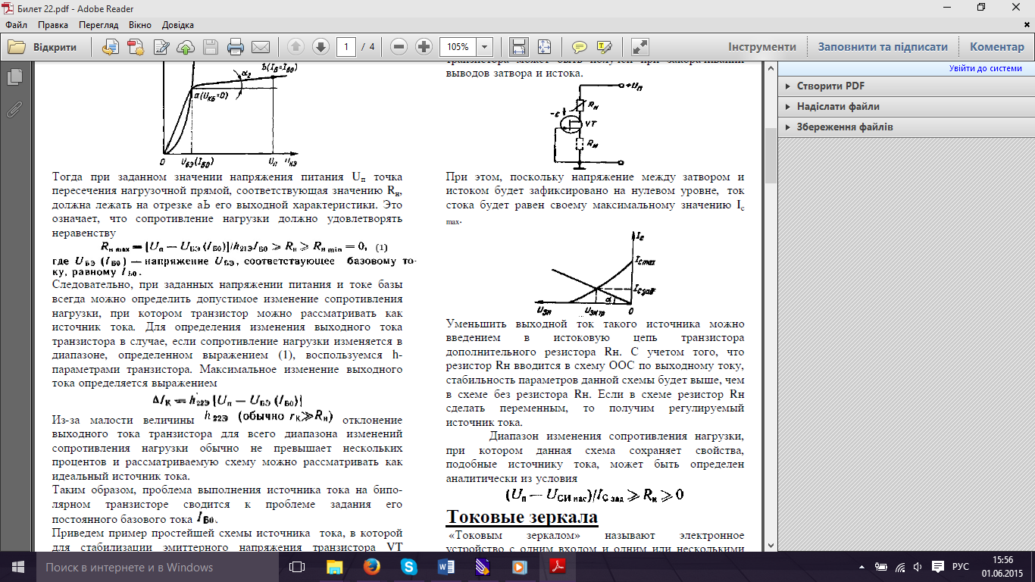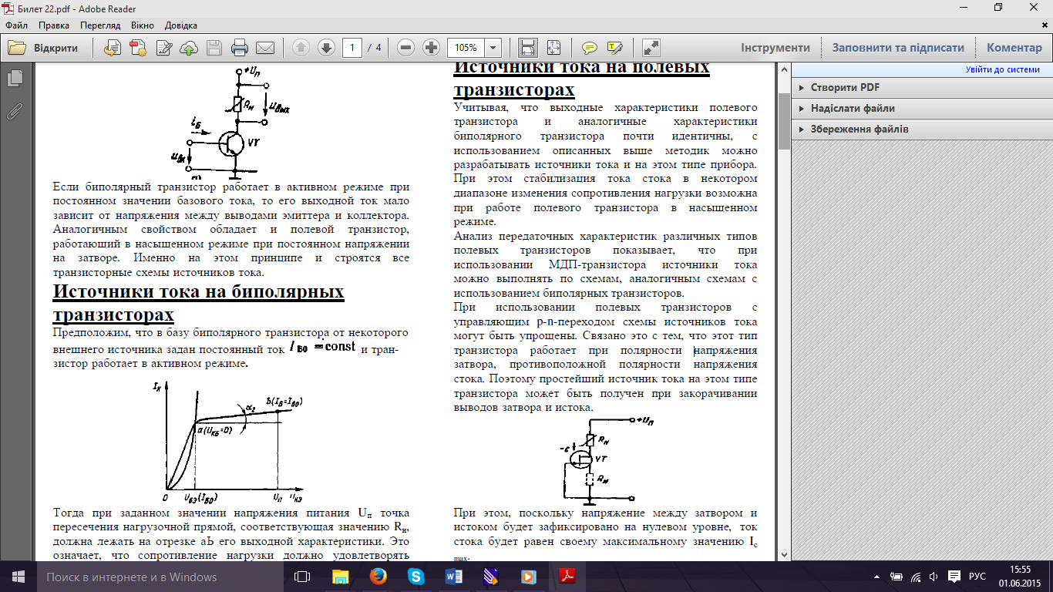

**Источники постоянного напряжения**

**Источники напряжения** – это устройства, преобразующее один из видов энергии в электрическую энергию.  
В мире существует шесть видов источников напряжения:  
1.    Источники напряжения построенные на явлении электризации трением.  
2.    Источники напряжения основанные на явлении магнетизма.  
3.    Химические источники напряжения.  
4.    Источники напряжения, преобразующие световую энергию в электрическую.  
5.    Источники напряжения, преобразующие тепловую энергию в электрическую.   
6.    Пьезоэлектрические источники напряжения.

2) На сегодняшний день в основном электрическую энергию получают методом, основанным на явлении магнетизма. Суть его состоит в том, что если проводник перемещать в магнитном поле, то на его концах будет появляться напряжение. Это напряжение будет возникать в течение времени перемещения проводника в магнитном поле.  На этом принципе построено устройство, называемое генератором

3) Следующим по значимости методом получения электрической энергии является применение химических батарей. Составной частью батарей являются два электрода, изготовленные из разнородных металлов (к примеру меди и цинка) и погруженные в электролит (раствор кислоты, щелочи или соли). Они создают контакт между цепью и электролитом. Из медного электрода с помощью электролита извлекаются свободные электроны, а цинковый электрод эти электроны притягивает. Таким образом, медный электрод имеет положительный заряд, а цинковый отрицательный. Несколько таких элементов, соединяясь вместе, образуют батарею.

4) В электрическую энергию может быть преобразована и световая энергия, путем попадания света на фоточувствительную пленку в **солнечном элементе.** В основе солнечных элементов лежит использование фоточувствительной пленки, изготовленной из полупроводников. При освещении фоточувствительной пленки светом, происходит выбивание электронов со своих орбит. Тем самым образуются область отрицательно заряженных свободных  электронов и область положительно заряженных дырок на соответствующих электродах. Так отдельный солнечный элемент вырабатывает небольшое напряжение. На рисунке показано общее условно-графическое обозначение солнечного элемента.

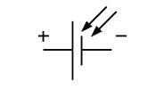

5) Тепловую энергию можно преобразовать в электрическую с помощью, так называемой, термопары (рисунок 3.8).

 Условно-графическое обозначение термопары показано на рисунке.

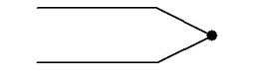

В основе принципа действия термопары лежит термоэлектрический эффект. Термопара состоит из двух спаянных вместе разнородных металлов. При нагревании в одном металле (например, в меди), в силу его свойств возникает множество свободных электронов, которые он с легкостью отдает другому металлу, (например железу). В следствие этого медь приобретает положительный заряд, так как отдала электроны, а железо отрицательный. На концах такой термопары появляется небольшое напряжение. Данное напряжение прямо пропорционально количеству полученного тепла.

6) Некоторые кристаллические материалы обладают пьезоэлектрическим эффектом. К таким материалам относится: титанат бария, сегнетова соль, турмалин, кварц. Суть эффекта в том что при приложении давления на данные материалы возникает небольшая разность потенциалов, то есть напряжение.  
При отсутствии давления отрицательные и положительные заряды распределены хаотично в кристалле. В случае приложения давления, электроны распределяются только на одной стороне материала, тем самым создается область отрицательных зарядов и область положительных зарядов. Напряжение снимается с помощью специальных электродов и возникает только при приложенном давлении. Это явление называется прямым пьезоэффектом. Пьезоэффект обратим.  
Прямой пьезоэлектрический эффект используется в зажигалках, в кристаллических микрофонах и в различных датчиках.  
Условно-графическое обозначение пьезоэлемента приведено на рисунке.

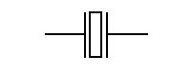

**Схема токового зеркала**



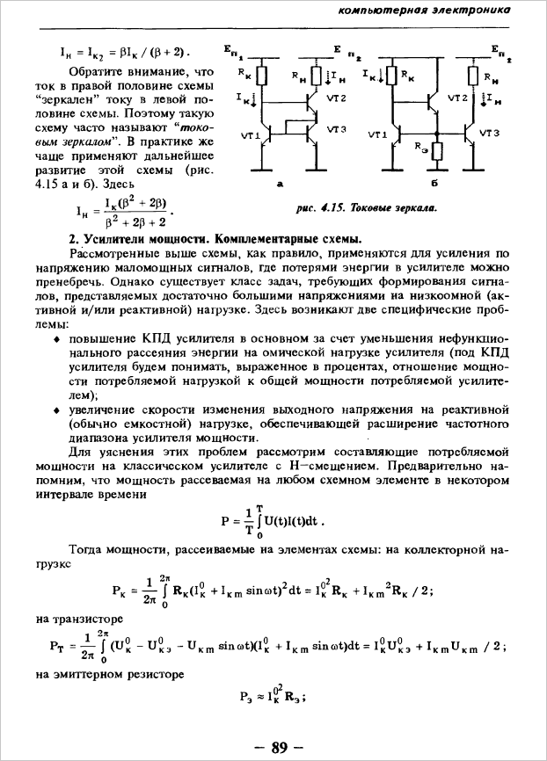

**10. Дифференциальные каскады**

**Схема дифференциального каскада и принцип его работы**

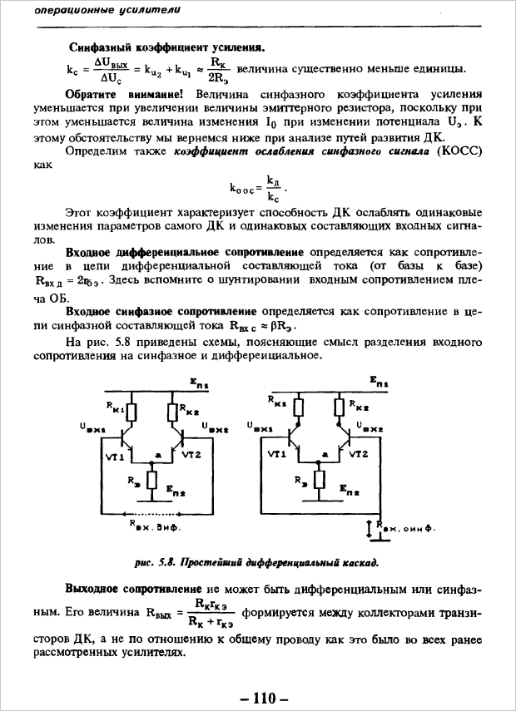

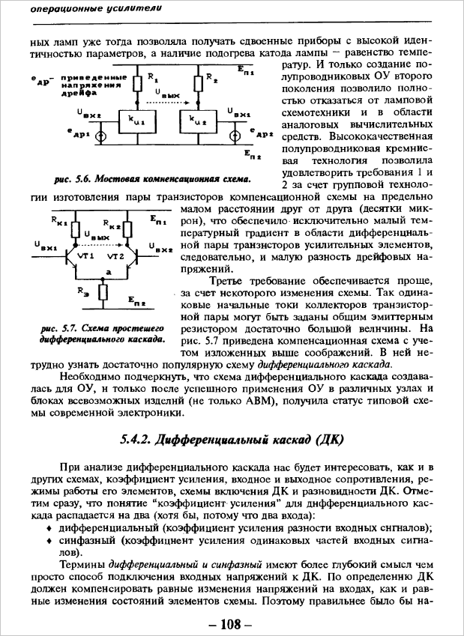

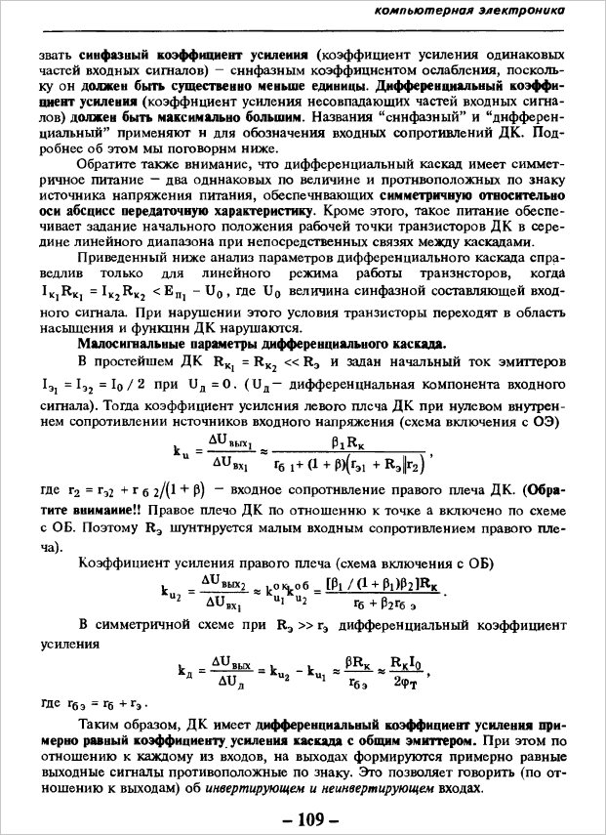





**Параметры дифференциального усилителя**

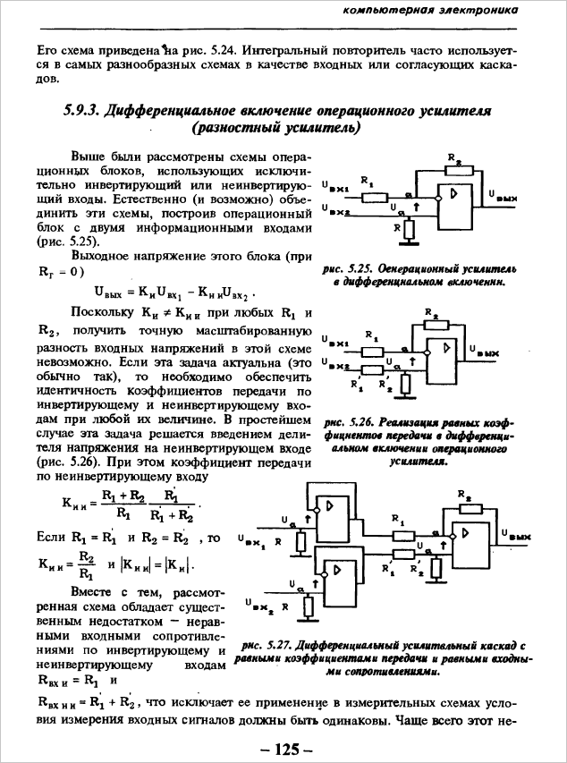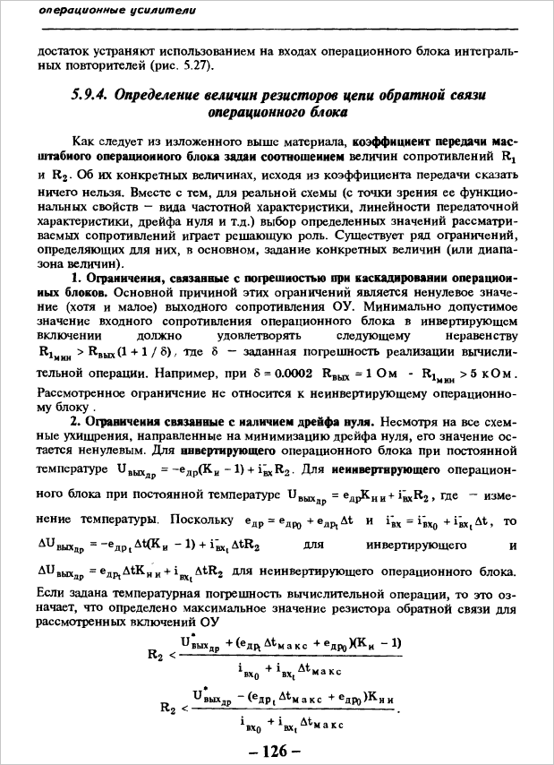

**Типичные схемы дифференциальных каскадов**

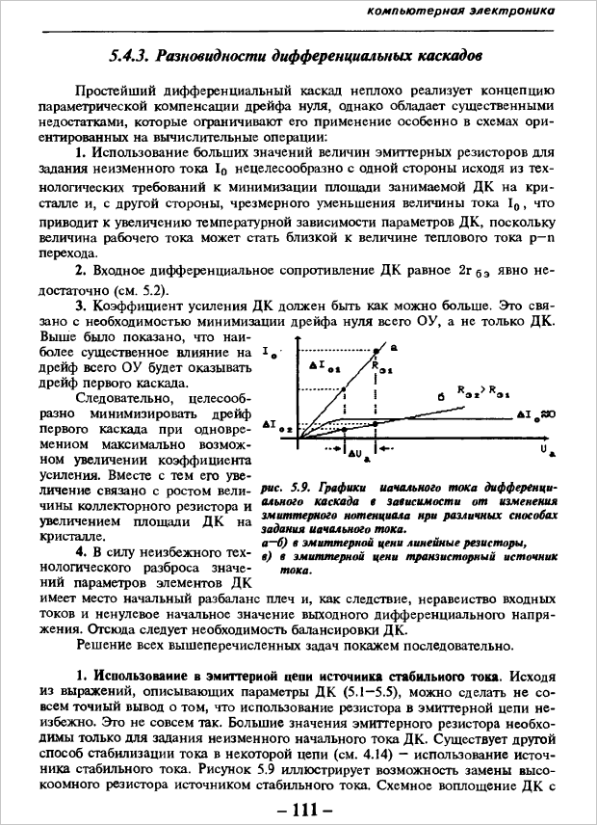

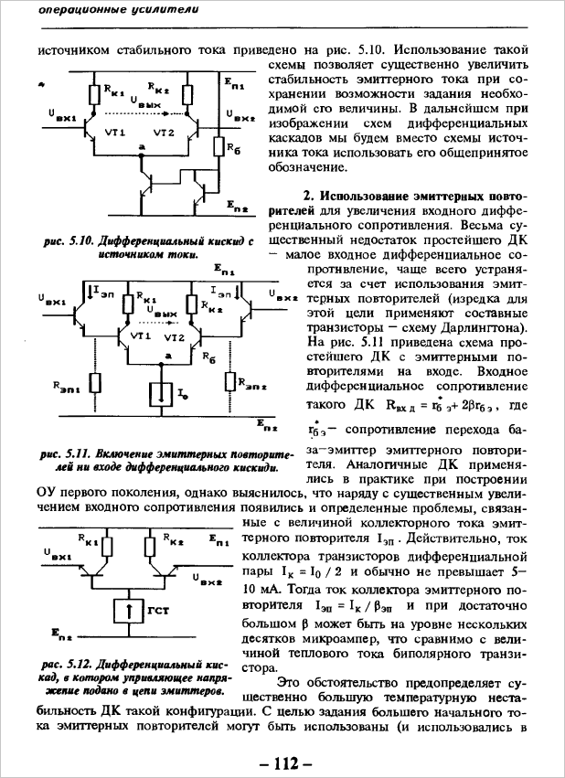

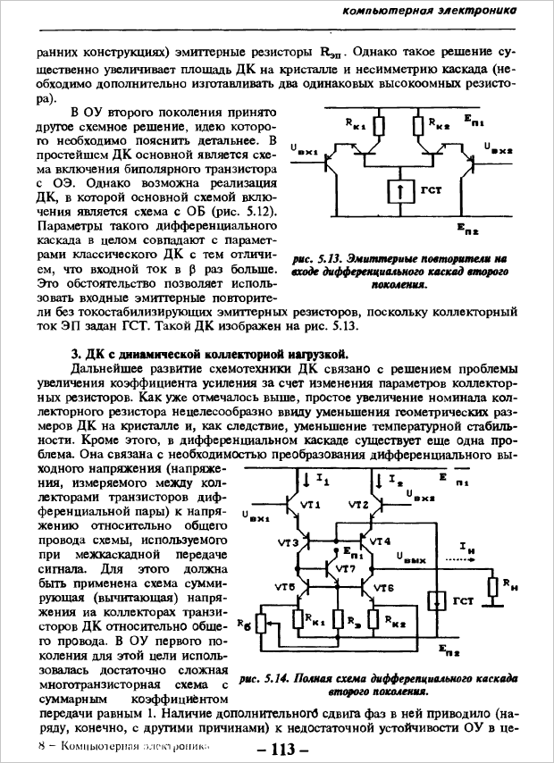

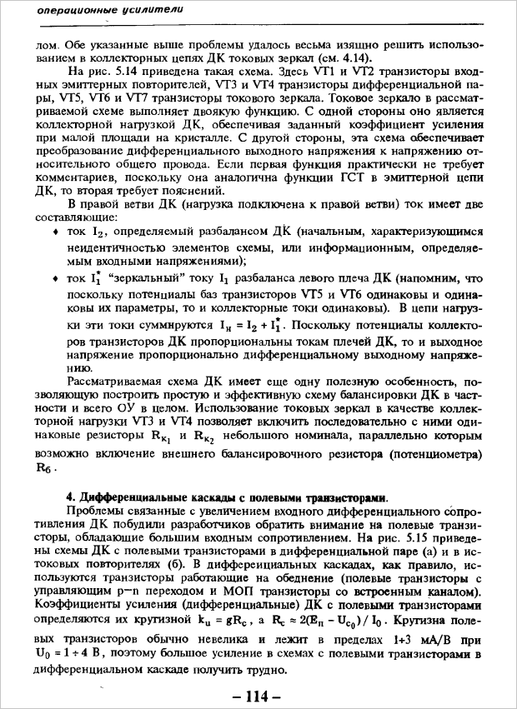

**Схемы дифференциального каскада на полевых транзисторах**



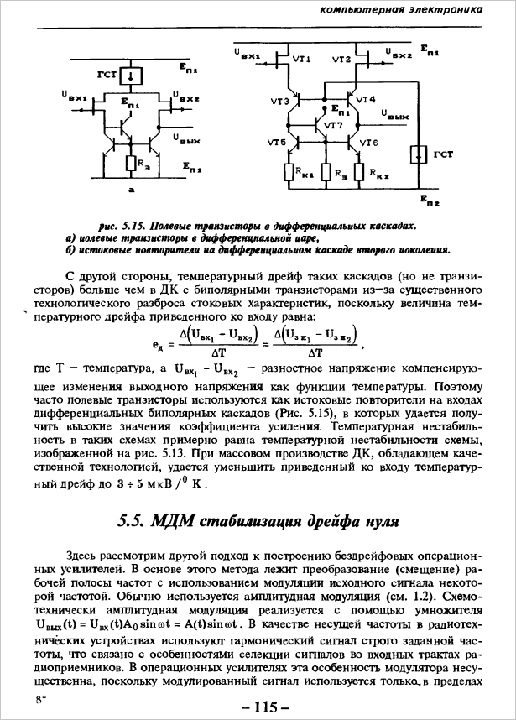

**11. Операционные усилители**

**Операционные усилители, общие сведения и классификация**

**Операционный усилитель** — усилитель постоянного тока с дифференциальным входом и, как правило, единственным выходом, имеющий высокий коэффициент усиления. ОУ почти всегда используются в схемах с глубокой отрицательной обратной связью, которая, благодаря высокому коэффициенту усиления ОУ, полностью определяет коэффициент передачи полученной схемы.

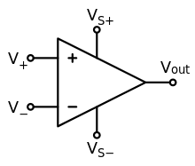

Выводы имеют следующее значение:

* *V*+: неинвертирующий вход
* *V*−: инвертирующий вход
* *V*out: выход
* *V*S+: плюс источника питания (также может обозначаться как V_\mathrm{DD}, V_\mathrm{CC} , или V_\mathrm{CC+} )
* *V*S−: минус источника питания (также может обозначаться как V_\mathrm{SS}, V_\mathrm{EE} , или V_\mathrm{CC-} )

Указанные пять выводов присутствуют в любом ОУ, они необходимы для его функционирования. Однако, существуют операционные усилители, не имеющие неинвертиующего входа. В частности, такие ОУ находят применение в аналоговых вычислительных машинах (АВМ). ОУ, применяемые в АВМ, принято делить на 5 классов, из которых ОУ первого и второго класса имеют только один вход. Операционные усилители первого класса — усилители высокой точности (УВТ) с одним входом. Они предназначены для работы в составе интеграторов, сумматоров, устройств слежения-хранения, электронных коэффициентов. Высокий коэффициент усиления, предельно малые значения смещения нуля, входного тока и дрейфа нуля, высокое быстродействие обеспечивают снижение погрешности, вносимой усилителем, ниже 0,01 %. Операционные усилители второго класса — усилители средней точности (УСТ) также с одним входом, обладающие меньшим коэффициентом усиления и большими значениями смещения и дрейфа нуля. Эти ОУ предназначены для применения в составе электронных устройств установки коэффициентов, инверторов, электронных переключателей, в функциональных преобразователях, множительных устройствах. Помимо этого, некоторые ОУ могут иметь дополнительные выводы (предназначенные, например, для установки тока покоя, частотной коррекции, балансировки или других функций).

**Структурная схема операционного усилителя**

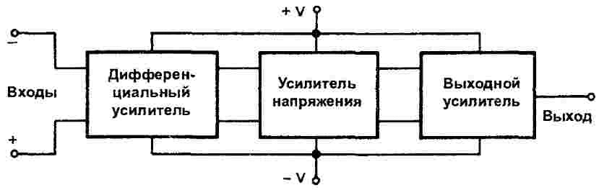

**Основные параметры операционных усилителей**

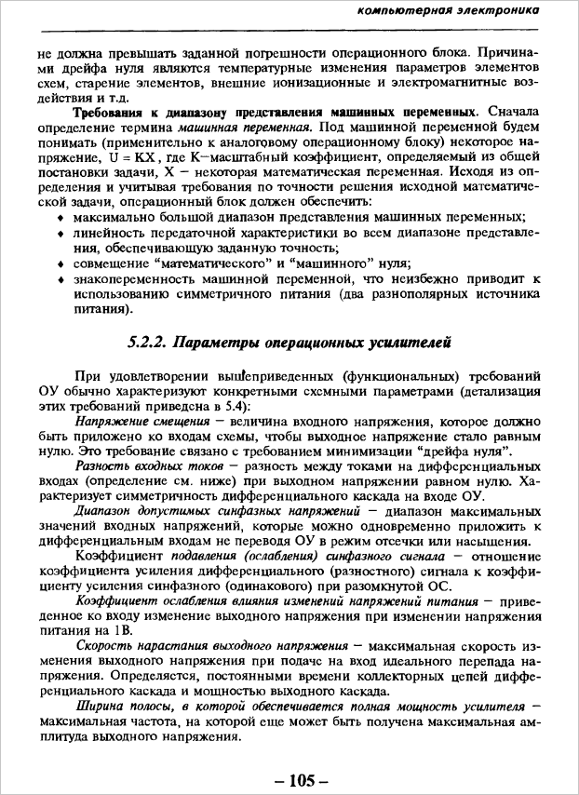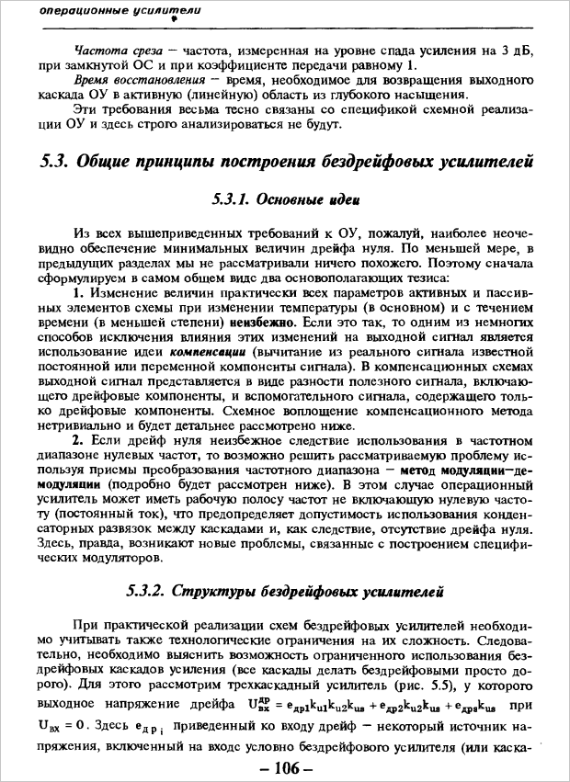

**Частотные свойства операционного усилителя**

Частотные свойства отображаются амплитудно-частотной и фазовой характеристиками ОУ, которые описываются уравнениями

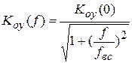, (6.8)

 и

http://konspekta.net/studopediaorg/baza6/2104435879695.files/image172.gif, (6.9)

 где http://konspekta.net/studopediaorg/baza6/2104435879695.files/image174.gif- коэффициент усиления ОУ на нулевой частоте;

http://konspekta.net/studopediaorg/baza6/2104435879695.files/image176.gif- верхняя частота среза, по определению это такая частота, на которой коэффициент усиления уменьшается в http://konspekta.net/studopediaorg/baza6/2104435879695.files/image178.gifраз от своего максимального значения.

 Вид этих характеристик показан на рисунке 6.7.

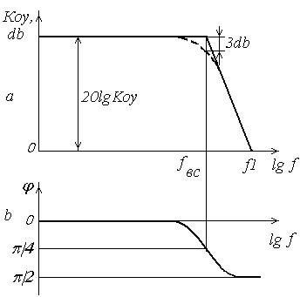

Рисунок 6.7 - Логарифмическая амплитудно-частотная (а)

и фазовая (b) характеристики ОУ

 Амплитудно-частотная характеристика обычно строится в логарифмическом масштабе; коэффициент усиления представляется в децибелах (ЛАЧХ). Идеализированная ЛАЧХ состоит из асимптот: одна параллельна оси частот, вторая - имеет наклон 20db на декаду. Ордината точки пересечения является частотой верхнего среза, в децибелах это соответствует -3 db; на такое значение идеализированная характеристика отличается от истинной характеристики.

**12. Преобразователи аналоговых сигналов на операционных усилителях**

**Повторитель напряжения**

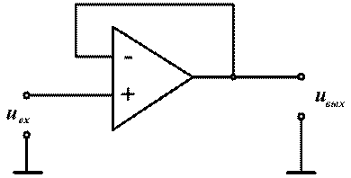

http://edu.dvgups.ru/METDOC/GDTRAN/NTS/EPS/EPT/METOD/KONTR_R/frame/1.files/image144.gif.

 Схемный коэффициент усиления равен 1, поэтому схема носит название «повторитель напряжения», так как выходное напряжение схемы в точности повторяет входное. Кроме того, повторитель напряжения имеет, как и схема неинвертирующего усилителя, бесконечно большое входное сопротивление и весьма малое выходное сопротивление.

Отношения напряжения нагрузки http://edu.dvgups.ru/METDOC/GDTRAN/NTS/EPS/EPT/METOD/KONTR_R/frame/1.files/image148.gif и источника http://edu.dvgups.ru/METDOC/GDTRAN/NTS/EPS/EPT/METOD/KONTR_R/frame/1.files/image150.gif определяется отношением их сопротивлений (http://edu.dvgups.ru/METDOC/GDTRAN/NTS/EPS/EPT/METOD/KONTR_R/frame/1.files/image152.gif и http://edu.dvgups.ru/METDOC/GDTRAN/NTS/EPS/EPT/METOD/KONTR_R/frame/1.files/image154.gif):

http://edu.dvgups.ru/METDOC/GDTRAN/NTS/EPS/EPT/METOD/KONTR_R/frame/1.files/image156.gif,                (1.12)

т. е. напряжение на нагрузке примерно в 1000 раз меньше напряжения источника. На практике это означает значительное ослабление сигнала на нагрузке. Для его устранения на рис. 1.8, *б* между источником и нагрузкой включен повторитель напряжения. При входном сопротивлении повторителя напряжения http://edu.dvgups.ru/METDOC/GDTRAN/NTS/EPS/EPT/METOD/KONTR_R/frame/1.files/image158.gif ›› 100 ком и его выходном сопротивлении http://edu.dvgups.ru/METDOC/GDTRAN/NTS/EPS/EPT/METOD/KONTR_R/frame/1.files/image160.gif ‹‹ 100 ом получим http://edu.dvgups.ru/METDOC/GDTRAN/NTS/EPS/EPT/METOD/KONTR_R/frame/1.files/image162.gif. Следовательно, ослабление сигнала будет крайне мало, благодаря чему сигнал источника передается в цепь нагрузки без искажения.

**Неинвертирующий усилитель**

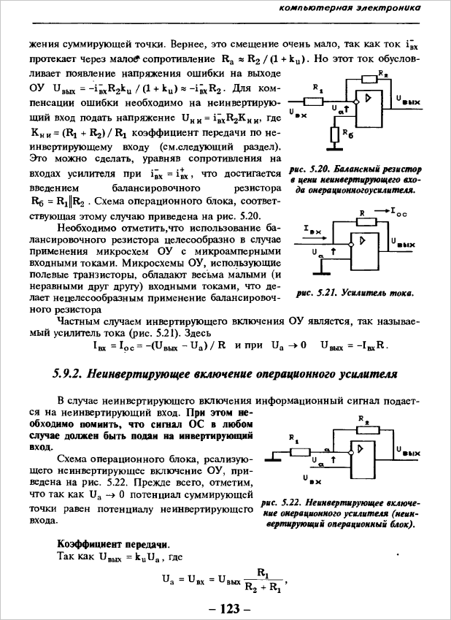

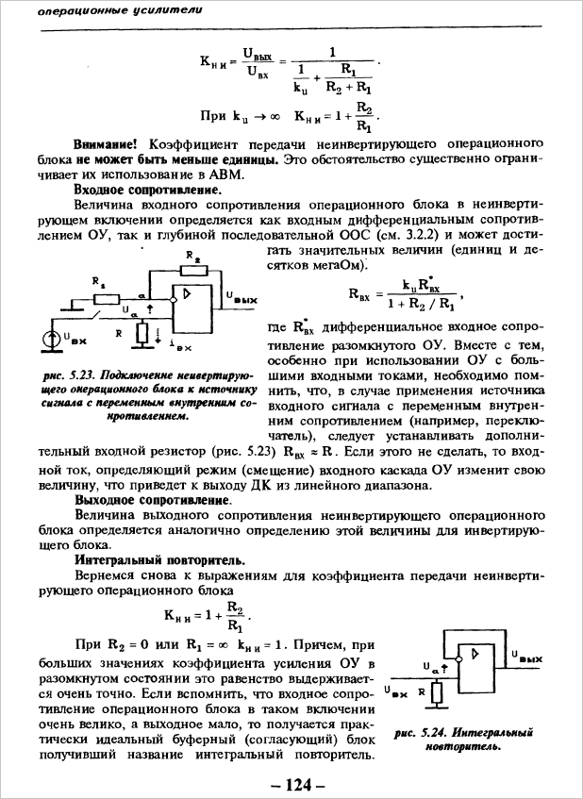

**Влияние параметров операционного усилителя на работу усилителя**

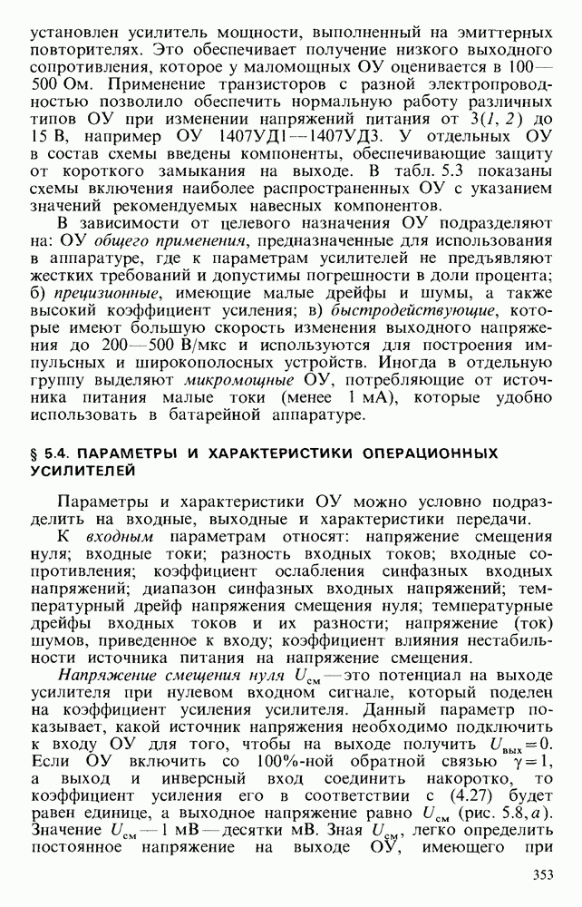

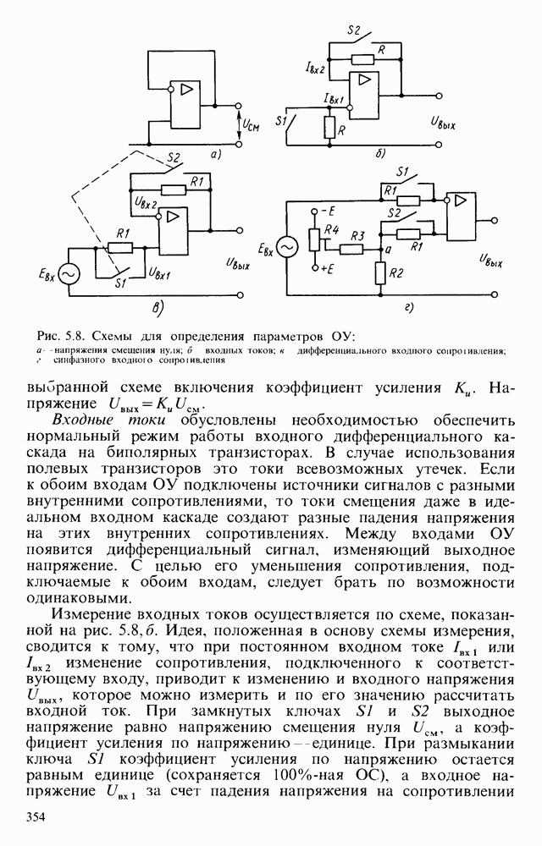

**Температурные погрешности исходного напряжения операционного усилителя**

   На точность преобразования постоянного входного сигнала существенное влияние оказывают температурные дрейфы напряжения смещения ΔUсм/ΔT и входного тока ΔIвх/ΔТ. Особенно существенное влияние может оказать дрейф прогрева, который проявляется при быстром изменении температуры в первое время после включения питания. При этом приращение Uсм может быть существенно больше значения, получаемого при медленном изменении температуры. Это явление связано с возникновением термического градиента внутри подложки микросхемы. Наибольшее влияние разницы температур проявляется в парных транзисторах дифференциального усилительного каскада, где она нарушает баланс дрейфов их эмиттерно-базовых напряжений. Длительность процесса установления температуры может достигать несколько десятков секунд.

**Усилитель с дифференциальным входом**





**Усилители переменного тока**

Если усиливаются только сигналы переменного тока, то можно уменьшить коэффициент усиления для сигналов постоянного тока до единицы, особенно если усилитель обладает большим коэффициентом усиления по напряжению. Это позволяет уменьшить влияние всегда существующего конечного "приведенного ко входу напряжения сдвига". Для схемы, представленной на рис. 6, точке -3 дБ соответствует частота 17 Гц; на этой частоте импеданс конденсатора равен 2,0 кОм. Обратите внимание, что конденсатор должен быть большим. Если для построения усилителя переменного тока использовать неинвертирующий усилитель с большим усилением, то конденсатор может оказаться чрезмерно большим. В этом случае лучше обойтись без конденсатора и настроить напряжение сдвига так, чтобы оно было равно нулю. Можно воспользоваться другим методом - увеличить сопротивления резисторов *R*1 и *R*2 и использовать *T*-образную схему делителя.

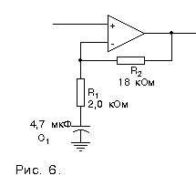

Несмотря на высокий входной импеданс, к которому всегда стремятся разработчики, схеме неинвертирующего усилителя не всегда отдают предпочтение перед схемой инвертирующего усилителя. Как мы увидим в дальнейшем, инвертирующий усилитель не предъявляет столь высоких требований к ОУ и, следовательно, обладает несколько лучшими характеристиками. Кроме того, благодаря мнимому заземлению удобно комбинировать сигналы без их взаимного влияния друг на друга. И наконец, если рассматриваемая схема подключена к выходу (стабильному) другого ОУ, то величина входного импеданса для вас безразлична - это может быть 10 кОм или бесконечность, так как в любом случае предыдущий каскад будет выполнять свои функции по отношению к последующему.

**Источники тока и напряжения**

На рис. изображена схема, которая является хорошим приближением к идеальному источнику тока, без сдвига напряжения Uбэ, характерного для транзисторного источника тока. Благодаря отрицательной ОС на инвертирующем входе поддерживается напряжение Uвх под действием которого через нагрузку протекает ток I = UвхR. Основной недостаток этой схемы состоит в том, что нагрузка является «плавающей» (она не заземлена

